جامعة محمد لمين دباغين
السنوات الثانية تاريخ
المحاضرة :الاوضاع السياسية في الوطن العربي بين الحربين
مدخل:راينا في المحاضرة السابقة الدور الذي لعبه العري في الحرب العالمية الاولى ،في المجالات السياسية والاقتصادية والاجتماعية .لكن هذه الحرب كانة بالجملة نقمة على الشعوب العربية مشرقا ومغربا وفي كل المجالات المادية والبشرية والسياسية ،وكان مؤتمر سان ريموعام 1920 بما نص عليه من اقرار الانتداب على الهلال الخصيب ،وتأكيد وتزكية وعد بلفور ،وبتواطؤ من العصبة ذاتها ،كل ذلك مثل قمة الغدر والخيانة للعرب من طرف الحلفاء المنتصرين (فرنسا وبريطانيا ،لينتقل العرب من هيمنة عثمانية الى جحيم الاستعمار الاوربي :الانجليزي والفرنسي .
فكيف تطورت الاوضاع السياسية في الوطن العربي في ظل تلك المعطيات؟
المقاومة العربية (دوافعها – اهدافها – وميزاتها):مثلت المقاومة العربية بين الحربين إحدى مظاهر الرفض العربي للامر الواقع المهين والخداع الاستعماري المدعوم من طرف النظام الدولي الجائر الذي مثلته العصبة ،ومؤسسيها المنتصرون،من اجل الحفاظ على اطماعهم ومغانمهم ،وسيادتهم على عالم ما بعد الحرب الاولى ،ووظفت تلك المقاومة كل الوسائل المتاحة :سياسيا وعسكريا ،وحتى فكريا من اجل تحقيق السيادة والاستقلال ،ومن اهم ابرز دوافعها:
-الاحساسا الشعبي بمذلة الاحتلال الاجنبي ،ومظالمه،وعنصريته
-الاحساس بالغدر والخيانة من الحلفاء اثناء الح ع 1وما قدموه من تضحيات مجانية ووعود خرافية خصوصا من طرف فرنسا واسبانيا
الادانة لبعض الانظمة العربية العميلة للمستعمر ،وتحالفهم معه ضد شعوبهم مثل اسرة محمد على بمصر (الخديوي فؤاد وفاروق)
اما ميزاتها ،فقد اختصت بالشمول والاصرار ،وتنوع وسائل النضال ،ومطالب حركات المقاومة لكن هدفها النهائي كانطرد المستعمر الغاصب ،واسترداد السيادة الوطنية الكاملة على الارض والثروات.
-نماذج من تلك المقاومات:
*المقاومة في مصر والهلال الخصيب(1919-1939):مثلت مصر والهلال الخصيب جزء هاما من املاك الدولة العثمانية بالمشرق العربي ،وبعد نهاية الحرب ع 1،وفي اطار تصفية املاك الرجل المريض تم فرض الانتداب الانكليزي على جزء من الهلال الخصيب (العراق – ألاردن- فلسطين)بمباركة عصبة الامم عام 1920،أما مصر فقد أخضعت للهيمنة الانكليزية منذ 1882نظرا لاهمية موقعها الجغرافي الاسترتي،بحكم وجود "قناة السويس" بها وما تمثله من أهمية حيوية لبريطانيا (173كم تربط بين البحرين الاحمر والمتوسطي).
المقاومة المصرية وثورة 1919 بقيادة حزب الوفد:كان سببها المباشر قيام السلطات باعتقال زعماء حزب الوفد المصري من اجل منعهم من عرض المطالب المصرية بمؤتمر الصلح عام 1919،ومنها:مطالب الحرية والاستقلال والغاء الحماية البريطانية ومن ائلئك الزعماء (سعد زغلول –اسماعيل صدقي-محمد محمود-حامد الباسل )ونفتهم الى جزيرة مالطة،انطلقت الثورة من القاهرة ،وعمت كامل مصر،واستهدفت مصالح بريطانيا العسكرية والاقتصادية ،مما اضطر بريطانيا الى انتهاج سياسة التهدئة ،فأصدرت في 28-2-1922 مشروعا تضمن مبدأالغاء الحماية واستقلال مصر نظريا ،واعداد البلاد لحكم دستوريمقابل اربعة شروط:
-الاحتفاظ بأمن المواصلات البريطانية وامن امبراطوريتها الاستعمارية
-الدفاع عن مصر ضد أي تدخل او هجوم اجنبي
حماية الاقليات والمصالح الاجنبية بمصر
بقاء السودان تحت الحكم الثنائي المصري – البريطاني
واعلن بعد ذلك الملك فؤاد بتاريخ 15-03-1922 عن استقلال البلاد وانتقالها من سلطنة الى مملكة ،وافرج عن جميع المعتقلين وأصدر دستورا في 19-4-1923 ،ونظمت أول انتخابات برلمانية عام 1924،فازفيها حزب الوفد ،والذي تشكلت منه اول حكومة برئاسة سعد زغلولوتولت المفاوضات مع بريطانيا لاستكمال الاستقلال ،وبقيت مصر بين 1925-1936 تعيش حالة صراعات سياسية بين الاحزاب والقصر الملكي الذي كان ولاؤه لبريطانيا اكثر من ولائه لشعبه
-اتفاقية عام 1936:مع بداية الثلاثينات بدأت العلاقات الدولية في التأزم نتيجة تنامي قوة الالمان وقوة الديكتاتورية العسكرية باليابان ،وبروز تحدياتها منذ 1931،وأقدم اليابان على احتلال منشوريا الصينية ،واحتلال ايطاليا الحبشة في شرق افريقيا (اثيوبيا)،كل المستجدات جعلت العالم يسير نحو حرب محتملة وقريبة جدا ،فاصبحت الترضية التكتيكية للعرب أكثر من ضرورة اسنراتيجية لبريطانيا وفرنسا من اجل الحيلولة دون تعاطفهم مع قوات المحور (المانيا- ايطاليا –اليابان)،وفي ظل هذه الظروف الدولية قبلت بريطانيا التفاوض مع المصريين فتشكل وفد منهم بقيادة مصطفى النحاس ،وتم التوقيع على اتفاقية 1936لمدة عشرين سنة تضمنت مايلي:
-استقلال مصر وانضمامها الى عصبة الامم
-انهاء الاحتلال العسكري ،مع الاحتفاظ ب10آلاف جندي بريطاني بمنطقة السويس
-الغاءالامتيازات الاجنبية والمحاكم المختلطة
-حق بريطانيا في في استخدام المرافق المصرية ومواصلاتها في حالة نشوب حرب
- عودة الجيش المصري الى السودان،وبقاء الحكم ثنائيا فيه،في ظل هذه المعطيات الدولية تمتعت مصر باستقلال شكلي وصوري وتبعية دائمة واحتلال ابدي ،فالاتفاقية الموقعة قد افرغت الاستقلال من محتواه،ولقيت معارضة من اعضاء حزب الوفد
*المقاومة في العراق ونتائجها 1920-1931:بمقتضى معاهدة سان ريمو عام 1920 وضع العراق تحت الانتداب البريطاني باسم عصبة الامم ،فواجهت الجماهير العراقية قرار الانتداب بثورة عارمة من منطقة النجف يوم 2جويلية 1920ثم امتدت الى بغداد والموصل شمالا ودامت 5 اشهر تكبد فيها الانكليز خسائر مادية وبشرية قدرت ب240 مليون جنية ،و426 قتيلا.
حاولت بريطانيا بعدها يهدئة الاوضاع فدخلت في في مفاوضات مع العراقيين على أساس تشكيل حكومة وطنية واعداد دستور عراقي .وفي مارس 1921 عقدت بريطانيا مؤتمرا بالقاهرة لدراسة اوضاع مستعمراتها في الشرق الاوسط ترأسه ونستون تشرشل وزير المستعمرات البريطانيتقرر فيه مايلي:
-تعيين الامير فيصل ابن الشريف الحسين المطرود من سوريا ملكا على تحت الانتداب البريطاني في 23 اوت 1921،وكان تنصيب فيصل ملكا ترضية للشريف الحسين المغدور بها ثناء ح ع1
وقد حرص البريطانيون على الاحتفاظ بالعراق لموقعه الاستراتيجي وبترولهووقعوا مع العراق عدة معاهدات بديلة عن الانتداب منها معاهدات 1922-1926-1927 لكن ابرزها معاهدة 30جوان 1930. التي تضمنت مايلي:
- انهاء الانتداب واستقلال العراق بداية من دخوله في عضوية عصبة الامم يوم 30اكتوبر 1932.
- التحالف البريطاني – العراقي لمدة 25 سنة
- ضمان تسهيلات متبادلة في المجالين الاقتصادي والعسكري
* المقاومة في سوريا و الثورة الكبرى1925-1927:ادى فرض الانتداب الفرنسي على سوريا بمنطق القوة العسكرية يوم 25-جويلية 1920الى:
- طرد فيصل الاول منها باعتباره حليفا لبريطانيا ولا تربطة اية صلة بالفرنسيين الذين لم يكونوا يومها ملتزمين بعهود مع فيصل وابيه .
-انشاء دولة لبنان الكبرى من الاقلية المارونية ،وتوسيعها جغرافيا بعد ان كان عبارة عن اقليم (متصرفية)تدعى جبل لبنان منذ 1861الى دولة أكبر باضافة الاقاليم الساحلية اليه وهي طرابلس- بيروت –صيدا –صور – وبعلبكوسهل البقاع الخصيب ليصبح لبنان الكبير بمساحته وسكانه وبطوائف دينية عديدة (موارنة – مسلمين – سنة – شيعة – دروز –أرمن )
-تجزئة سوريا الى اربعة دويلات وهي: دولة حلب – دولة العلويين – دولة جبل الدروز –دولة سوريا وعاصمتها دمشق،ولواء الاسكندرونة المتمع بحكم ذاتي.
كنتيجة لكل ذلك نشبت المقاومة السورية ضد الانتداب ،وتمزيق الوحدة الوطنية السورية ،ونطلقت المقاومة من جبل الدروز بقيادة سلطان باشا الاطرش (1925-1927)،والتي اعتبرت من اهم الثورات التي عمت كل الوطن السوري وعاصمته السويداء الى دمشق وحلب واستمرت عامين. وهو ما اضطر فرنسا الى الاستجابة لمطالب الثوار جزئيا بإقامة حكومة وطنية مؤقتة برئاسة تاج الدين الحسيني عام 1928 الاّ انها واجهت مشاكل وصعوبات في طريق اعداد دستور للبلاد من طرف الحاكم الفرنسي بسوريا "بونصو" ponsot،للتوالى الاظطرابات حتى سنة 1936 اين قبلت فرنسا التفاوضتحت الضغوط الدولية ،وتشكل وفد سوري برئاسة "هاشم الاتاسي"لمباشرة المفاوضاتالتي ادت الى التوقيع على اتفاقية كان من مضمونها
- اقامة سلام وصداقة دائمين بين فرنسا وسوريا
- تشاور الحكومتين فيما يخص السياسة الخارجية وتبادل الممثلين الدبلوماسيين
- احتفاظ فرنسا بقواعد عسكرية منها :قاعدتي الدروز واللاذقية
*مصير الاتفاقية :رغم ما حصلت عليه فرنسا من امتيازات في هذه الاتفاقية منها البقاء العسكري ،ووصياتها على السياسة الخارجية السورية جاعلة من الاستقلال السوري شكلي وصوري فقط،الاّ انّ البرلمان الفرنسي رفض التصديق عليها ،واحكمت فرنسا قبضتها العسكرية على سوريا ،والغت الدستور السوري ،ووظلت الامور على هذه الحال حتى قيام الح ع 2.
المقاومة في المغرب العربي:
ا-في تونس:منذ خضوعها الى الحماية الفرنسية عام 1881،فإنه لم تتوقف المقاومة التونسية للاحتلال ،فظهرت احزاب سياسية منذ مطلع القرن مثل حزب تونس الفتاة سنة 1908 بزعامة علي باشا حامبة وعبد العزيز الثعالبي .
واثناء ح ع1 اقحمت فرنسا امانات تونس المادية والجغرافية والبشرية لخدمة المجهود الحربي منها: 65000 مجند تونسي ،30000عامل تونسي ،ووصلت خسائر تونمس في الح ع1 45000 فتيلا،وقد تأثرت تونس كغيرها من الشعوب المستعمرة بمبادئ ولسن 14،وخصوصا منها حق الشعوب في تقرير مصيرها ‘واقامة سلام عالمي مبني على المساواة والقانون .وبعد انتهاء الحرب ارسلت الحركة الوطنية التونسية وفدا ممثلا عنها في المؤتمر الصلح تحت قيادة الزعيم السياسي عبد العزيز الثعالبي ،من أجل عرض مطالبها التحررية ومنها الغاء الحماية الفرنسية ،ولكن الوفد عاد بدون نتيجة تذكر ،وتمّ تجاهله من طرف المؤتمرين بباريس بما فيهم "وودر ولسن"
*تأسيس الجزب الدستوري الحر ومطالبه سنة 1920:تأسس هذا الحزب بزعامة عبد العزيز الثعالبي وكان على راس مطالبه مبدأ او مطلب الغاء الحماية وتحقيق الاستقلال التام للبلاد في ظل السياسة الفرنسية القائمة على التمييز العنصري ،وكثرة المظالم الفرنسية ،من اهم مطالبه الاخرى :
- تأسيسي مجلس تشريعي مختلط فرنسي – تونسي
تأليف حكومة مسؤولة امام البرلمان
الفصل بين السلطات
تشكيل مجالس محلية منتخبة
استرجاع الصحافة وتأسيسي الجمعيات
حق التونسيين في الوظائف الحكومية
لقد تجاهلت الادارة الفرنسية هذه المطالب ،بل استفزت التونسيين باصدار قانون التجنيس عام 1923 ،والذي عارضه التونسيون ،وادى الى انقسامات في صفوف الحركة الوطنية التونسية .
ازمة قصر هلال مارس 1934 وميلاد الحزب الدستوري الجديد:لقد ظهر حزب منافس جديد منافس للحزب الدستوري القديم الذي كان يتزعمه عبد العزيز الثعالبي وهذا نتيجة مجموعة من الأسباب أبرزها: غياب رئيس الحزب بعد نفيه من تونس عام 1934 ولم يعد الى تونس الى غاية 1937 ،مما اوجد حالة فراغ سياسي في قيادة الحزب ،واتهام اعضائه بالتهاون في الدفاع عن حقوق الشعب التونسي ليؤسس الحبيب بورقيبة وزملائه حزبا جديدا عرف باسم الحزب الدستوري الجديد وعين بورقيبة امينا عاما له اضافة الى عضوية نخبة من الشباب الآخرين منهم "صالح بن يوسف"،"الطاهر صفر"،"محمود الماطري "وكان هؤلاء يعرفون قبل تأسيس هذا الحزب "باسم الديوان السياسي"وكان من جملة مطالبهم:- إقرار دستور تونسي جديد،واحترام الحريات العامة ،واجبارية التعليم الاجباري ،واصبح بعد ذلك الحزب محل احترام وتأييد اغلبية الشعب التونسي ،مما اضطر الحكومة الفرنسية الى اعتقال زعمائه وحلّه واعلان الاحكام العرفية 1938،تذرعا بظروف الحرب العالمية الثانية ،وضغوطاتها ،ليكون مصير النضال السياسي التونسي العقم والفشل في ظل التعنت الفرنسي وسياسة الحلول الجزئية التي كان يتقدم بها الى التونسين
* المقاومة في المغرب الاقصى:نظرا لاهميته الاقتصادية والجيواستراتجية اشتدّ التنافس بين فرنسا واسبانيا على المغرب الاقصى،خصوصا وانه يشرف على بحرين هامين في الملاحة الدولية هما المتوسطي والاطلسي ويربط بينهما مضيق جبل طارق،وفي مطلع ق20 انفردت فرنسا باستعمار المغرب بعد مرحلة شاقة من المساومات والترضيات مع الدول الاوربية المتنافسة معها على احتلال المغرب (اتفاقيات اللصوص1900-1906)،وبتاريخ 30 مارس 1912فرضت الجماية الفرنسية على السلطان عبد الحفيظ وارغمته على التوقيع على اتفاقية الحماية التي تم بموجدبها منح منطقة الريف بالشمال ومنطقة ايفني بالجنوب لاسبانيا وتسيطر فرنسا على جميع ما تبقى من اراضي المغرب .
*المقاومة المغربية ضد الاستعمار المزدوج:بدأت بطابع عسكري مثلته مقاومة شيخ ماء العينين بالاطلس الاوسطوالمتوسط ،والا أنذ مقاومة محمد بن عبد الكريم الخطابي في الريف المغربي تعدّ اشهر المقاومات ضد الاستعمار المزدوج بين سنوات 1921-1926،والذي هزم الاسبان في معركة "أنوال" الشهيرة (جويلية 1921)،ثم أسس في جويلية 1923جمهورية الريف بالمناطق المحررة وقد تحالفت ضده فرنسا واسبانيا لانهاء مقاومته واستسلامه يوم 25 ماي 1926ونفي عبد الكريم الخطابي الى جزيرة رينيون بجنوب شرق افريقيا
- مارست بعد ذلك فرنسا سياسة "فرق تسد"بين العرب والبربر حينما اصدرت الظهير البربرييوم 16ماي 1930،والذي نص على تطبيق القانون الجنائي الفرنسي على البربر ومقاضاتهم في امورهم المدنية حسب العرف بدلا من الشريعة الاسلامية ،وقد عارض المغاربة جميعا قانون الظهير البربري،وظهرت أحزاب سياسية عديدة منها حزب الاصلاح 1933بزعامة عبد الخالق طريس ،وحزب كتلة العمل الوطني بقيادة علال الفاسي، محمد بن حسن الوزان1934،وحزب الوحدة الوطنية بزعامة المكي الناصري1937.وقد حاربت فرنسا جميع هذه الاحزاب وحكمت على علال الفاسي،بالنفي الى الغابون ومحمد بن حسن الوزان الى الصحراء.
وخلاصة كل ذلك ان الحركة الوطنية تميزت بين الحربين بطابع شعبي واسع ،وتركز مطالبها على اصلاح نظام الحماية ،واشراك المغاربة في ادارة شؤون بلادهم مع التمسك بالعرش العلوي كرمز للسيادة .كما أنّ الخطاب الديني ظل مهيمنا على خطابات الحركة الوطنية المغربية ،ومثل المسجد نقطة الانطلاق لنشاط تلك الحركة ،ومثلت مدينة فاس عاصمة دينية وسياسية استقطبت كل الانشطة السياسية وكان الزعيم علال الفاسي الذي اصبح فيما بعد رئيس حزب الاستقلال عام 1944 مجسدا لمرحلة جديدة لما بعد الح ع 2بالانتقال من سياسة الكطالبة بالاصلاحات والمساواة الى القطيعة مع الاستعمار والاستقلال.

ملحق لصور السياسيين،والاحزاب والخرائط.
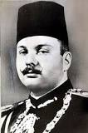 | 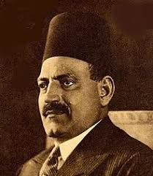 |  | 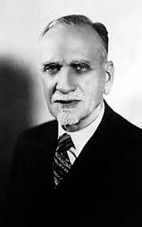 | 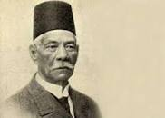
4- الملك فاروق | 3- مصطفى النحاس |  | 2-هشام الاتاسي | 1-سعد زغلول
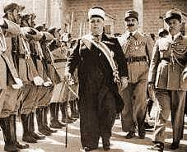 | 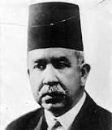 |  | 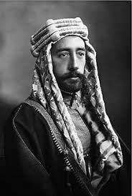 | 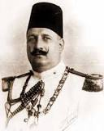
8- تاج الدين الحسيني | 7- اسماعيل صدقي |  | 6- الامير فيصل بن الحسين | 5-الملك فؤاد الاول
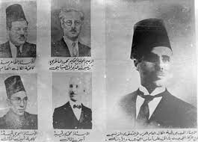 |  |  | 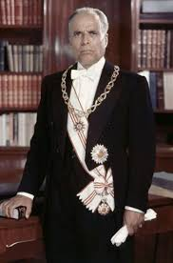 | 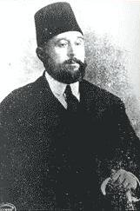
اعضاء الحزب الدستوري الجديد عام 1934 |  |  | 10- الحبيب بورقيبة | 9-عبد العزيز الثعالبي
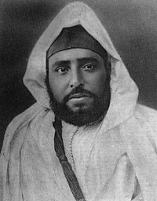 |  | 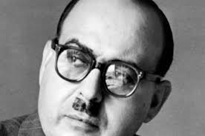 | 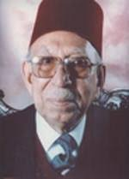 | 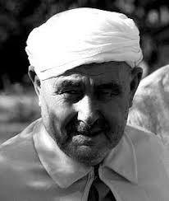
مولاي عبد الحفيظ |  | محمد بن حسن الوزاني | المكي الناصري | عبد الكريم الخطابي
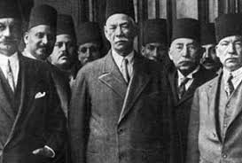 |  |  | 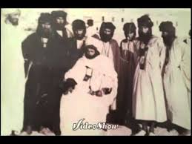 | 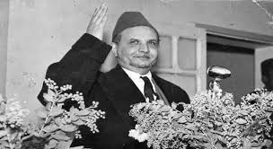
اعضاء حزب الوفد عام 1919. |  |  | الشيخ ماء العينين | علال الفاسي
تقسم بلاد الشام الى دويلات في عهد الانتداب الفرنسي
